中南大学2023年依据台湾地区大学入学考试学科能力测试成绩 招收台湾高中毕业生简章
一、报名条件
1. 具有《台湾居民居住证》或《台湾居民往来大陆通行证》、以及在台湾居住的有效身份证明,考生所持证件须与考生本人信息一致，且在有效期内；
2. 参加2023年学测，语文、数学A（或数学B）、英文、自然（或社会）四门考试科目成绩达到均标级（含）以上、且其中有两门科目成绩达到前标级（含）以上的台湾高中毕业生；临床医学（五年制）、麻醉学、精神医学、口腔医学（五年制）专业要求语文、数学A、英文、自然四门考试科目成绩达到前标级（含）以上；
3. 对考生身体健康状况的要求执行教育部、卫生部、中国残疾人联合会制定并下发的《普通高等学校招生体检工作指导意见》中的规定。
二、招生计划及专业
我校招生计划为40人，具体招生专业及要求见下表：
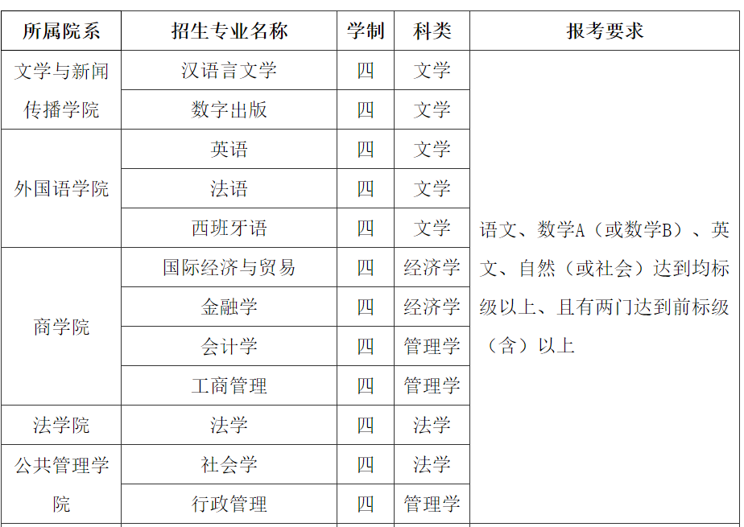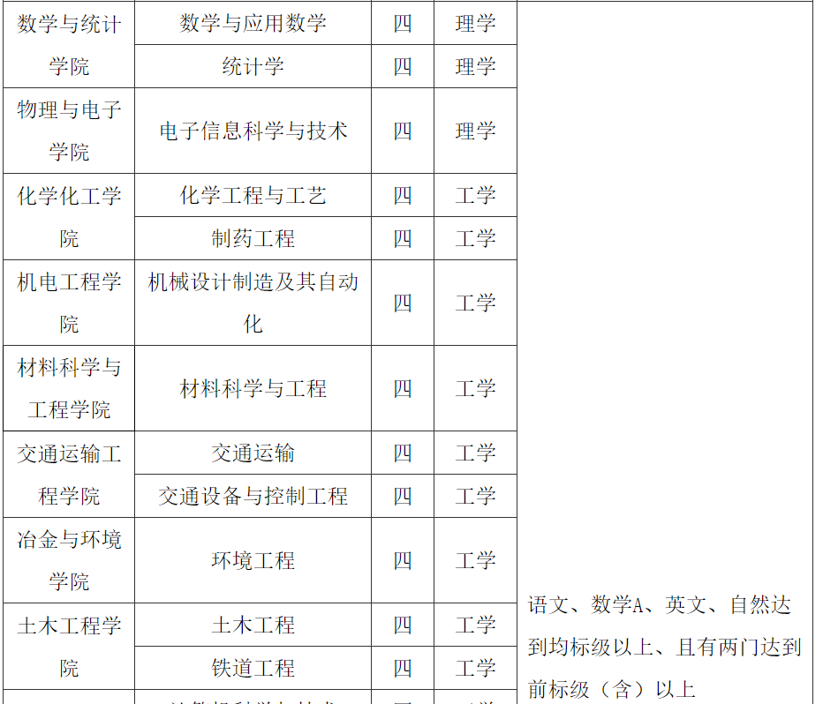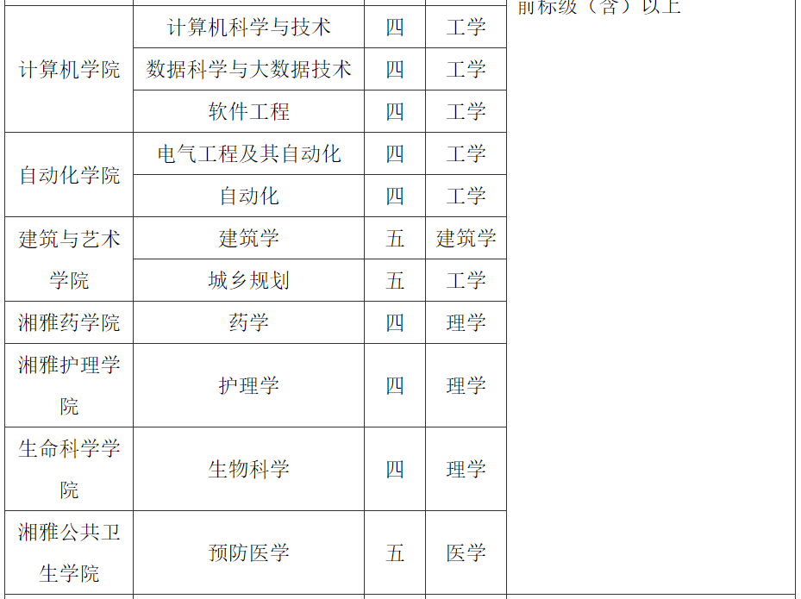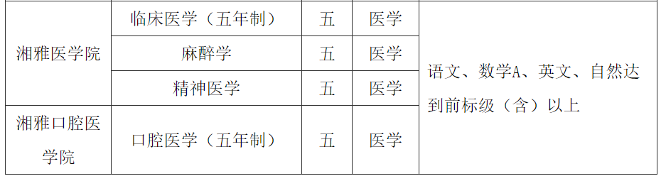三、报名程序
报名时间：2023年3月1日至31日。
报名方式：考生登录祖国（大陆）普通高校依据台湾地区学测成绩招收台湾高中毕业生报名系统（网址：https://www.gatzs.com.cn/z/tw/）进行报名。考生须按照要求输入个人信息，上传个人证件、电子照片、学测成绩、考生诚信承诺书等基本材料，提交成绩查验授权书及报考高校要求的其他材料。报名截止前，考生可修改基本材料和其他材料。报名截止后，考生原则上不可修改基本材料。
上传的照片或扫描件须确保电子文件清晰可读，网上报名材料及报名信息必须齐全、完整、规范，否则申请无效。考生应准确填写个人网上报名信息并提供真实材料，因不符合报考条件及相关要求、填报信息错误或填报虚假信息造成的一切后果，由考生本人承担。系统报名不收取报名费。
四、审核及考核
我校审核及考核时间为2023年4月1日至5月14日。
1.审核：我校成立专家组对考生的申请材料进行初审，包括身份审核、学历审核及学测成绩审核等。考生应及时登录系统查看审核结果，系统显示需更正或补充材料的，考生应在规定时间内更正或补充有关材料，提交后及时查看审核结果，逾期提交不再受理。系统显示初审不通过的考生不得参加考核和录取。资格造假的考生按有关规定取消报考资格，已考核的取消考核成绩，已录取的取消录取资格。
2.考核：我校将于5月初对资格审查合格的考生进行面试考核，具体安排另行通知，请考生及时关注“中南大学招生在线”网站。
五、录取
我校将根据考生的学测成绩、面试成绩及专业志愿择优录取，并于2023年5月15日前将拟录取名单上传至系统，系统将于5月15日统一公布拟录取名单。考生须于5月15日至19日期间登录系统查询本人录取情况，进行录取确认。逾期未确认的考生视为放弃录取资格，且不得参加征集志愿报名。考生确认后，学校7月份发放录取通知书。学校如未完成招生计划，将按规定参加征集志愿进行补录。
六、其他
1. 新生持《录取通知书》按照规定的时间报到，因故不能按时报到者，应提前向学校请假，并获批准。在规定时间未报到又未请假者取消其入学资格。
2. 新生入校后，我校将核查其入学资格，不符合要求的，取消入学资格。
3. 新生与同专业内地学生同住，收费标准与内地同专业学生标准一致。
4. 在校学习期间，按照教育部和我校有关规定进行日常管理。
5. 若教育部2023年出台新的规定，以新规定为准。
七、联系方式
联系电话: 86-731-88830995
传真：86-731-88830630
邮箱：admis@csu.edu.cn
招生网址：http://zhaosheng.csu.edu.cn
中南大学地址：湖南省长沙市麓山南路932号
邮编：410083
监督电话：86-731-88879252（不接受招生咨询）
八、本招生简章由中南大学本科生招生办公室负责解释。
中南大学本科生招生办公室
2023年1月10日
网址：https://zhaosheng.csu.edu.cn/info/2582/4063.htm

